

**Министерство науки и высшего образования Российской Федерации**

**Федеральное государственное бюджетное образовательное учреждение высшего образования  
«МОСКОВСКИЙ ГОСУДАРСТВЕННЫЙ ТЕХНИЧЕСКИЙ  
УНИВЕРСИТЕТ имени Н.Э.БАУМАНА  
(национальный исследовательский университет)»**

Факультет: Информатика и системы управления

Кафедра: Теоретическая информатика и компьютерные технологии

**Лабораторная работа № 3**

«Имитационное моделирование типовых систем массового обслуживания»

по дисциплине «Моделирование»

Работу выполнил

студент группы ИУ9-82Б

Жук Дмитрий

**Цель работы**

Целью данной работы является реализация имитационное моделирование типовых систем массового облуживания для выявления критериев и свойств.

**Задание**

Студенты группы получили домашнюю работу. Вероятность того, что студент не приступал к выполнению $p_{1}=0,3$, приступил к выполнению работы, но выполнил с ошибками $p_{2}=0,4$. После сдачи работа проверяется преподавателем, и, в случае обнаружения ошибок, возвращается студенту для исправлений. Вероятность выполнить работу успешно после возврата (возвраты могут оказаться множественными) постоянна и определяется как $p_{3}=0,8$. Оценить количество дней, требующихся на успешную сдачу домашнего задания с момента выдачи (количество дней, затраченных студентом на выполнение задания, а преподавателем на проверку работы, не учитывается, считается, что действия происходят в течение дня). Для генераций значений в диапазоне $\left[0,1\right]$ использовать генератор равномерно распределенных в этом диапазоне случайных величин.

**Теория**

Алгоритм строится на том, что если повторить некую процедуру (в данном случае моделирование СМО) большое количество раз, то по закону больших чисел можно будет получать аппроксимированное значение математического ожидания.

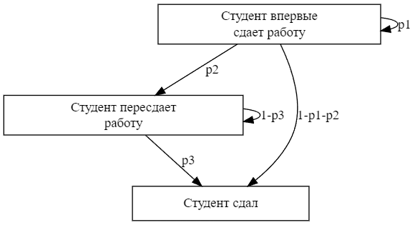Рисунок 1 – схема итерационной СМО

**Реализация**

export const solveMishen = ({

s, eps, countLast,

}: InputType) => {

let allCount = 0;

let allIteration = 0;

const prevValues: number[] = [];

const getLast = () => prevValues.slice(-countLast);

while (

prevValues.length < countLast

|| Math.max(...getLast()) - Math.min(...getLast()) > 2 * eps

) {

allIteration++;

let count = 0;

for (let index = 0; s[index];) {

count++;

const sum = s[index].reduce((a, b) => a + b, 0);

let r = Math.random() * sum;

index = s[index].findIndex((val) => {

if (val > r) {

return true;

}

r -= val;

return false;

});

}

allCount += count;

prevValues.push(allCount / allIteration);

}

return {

value: (Math.max(...getLast()) + Math.min(...getLast())) / 2,

prevValues,

};

};

Листинг 1 — Алгоритм моделирования итерационной СМО

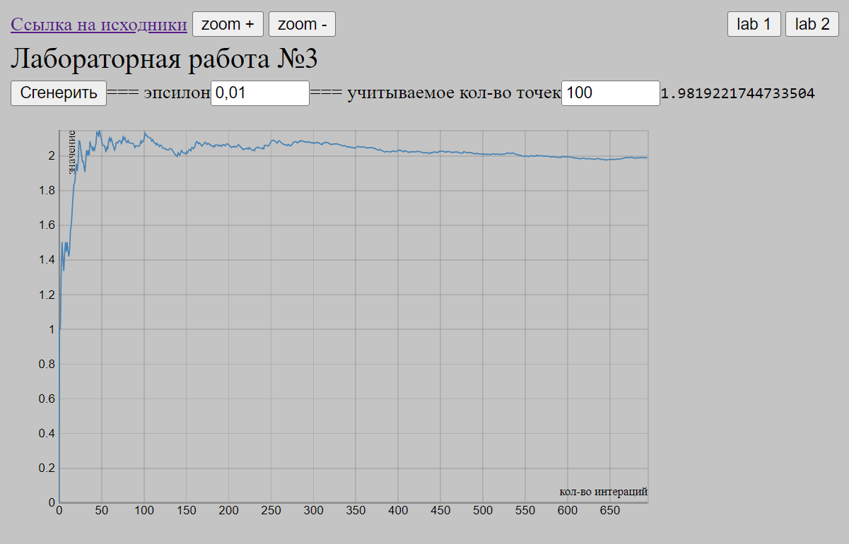

Рисунок 2 – график получившегося моделирования итерационной СМО

**Вывод**

В ходе лабораторной работы было реализовано имитационное моделирование типовых систем массового облуживания и выявлено что для заданной СМО примерное среднее значение количества дней равно $1.98$.